2023-04-26, jw
Bauanleitung Schickard’sche Rechenmaschine
Konstruktion Jürgen Weigert - 2018 - thingiverse.com/thing:3451695

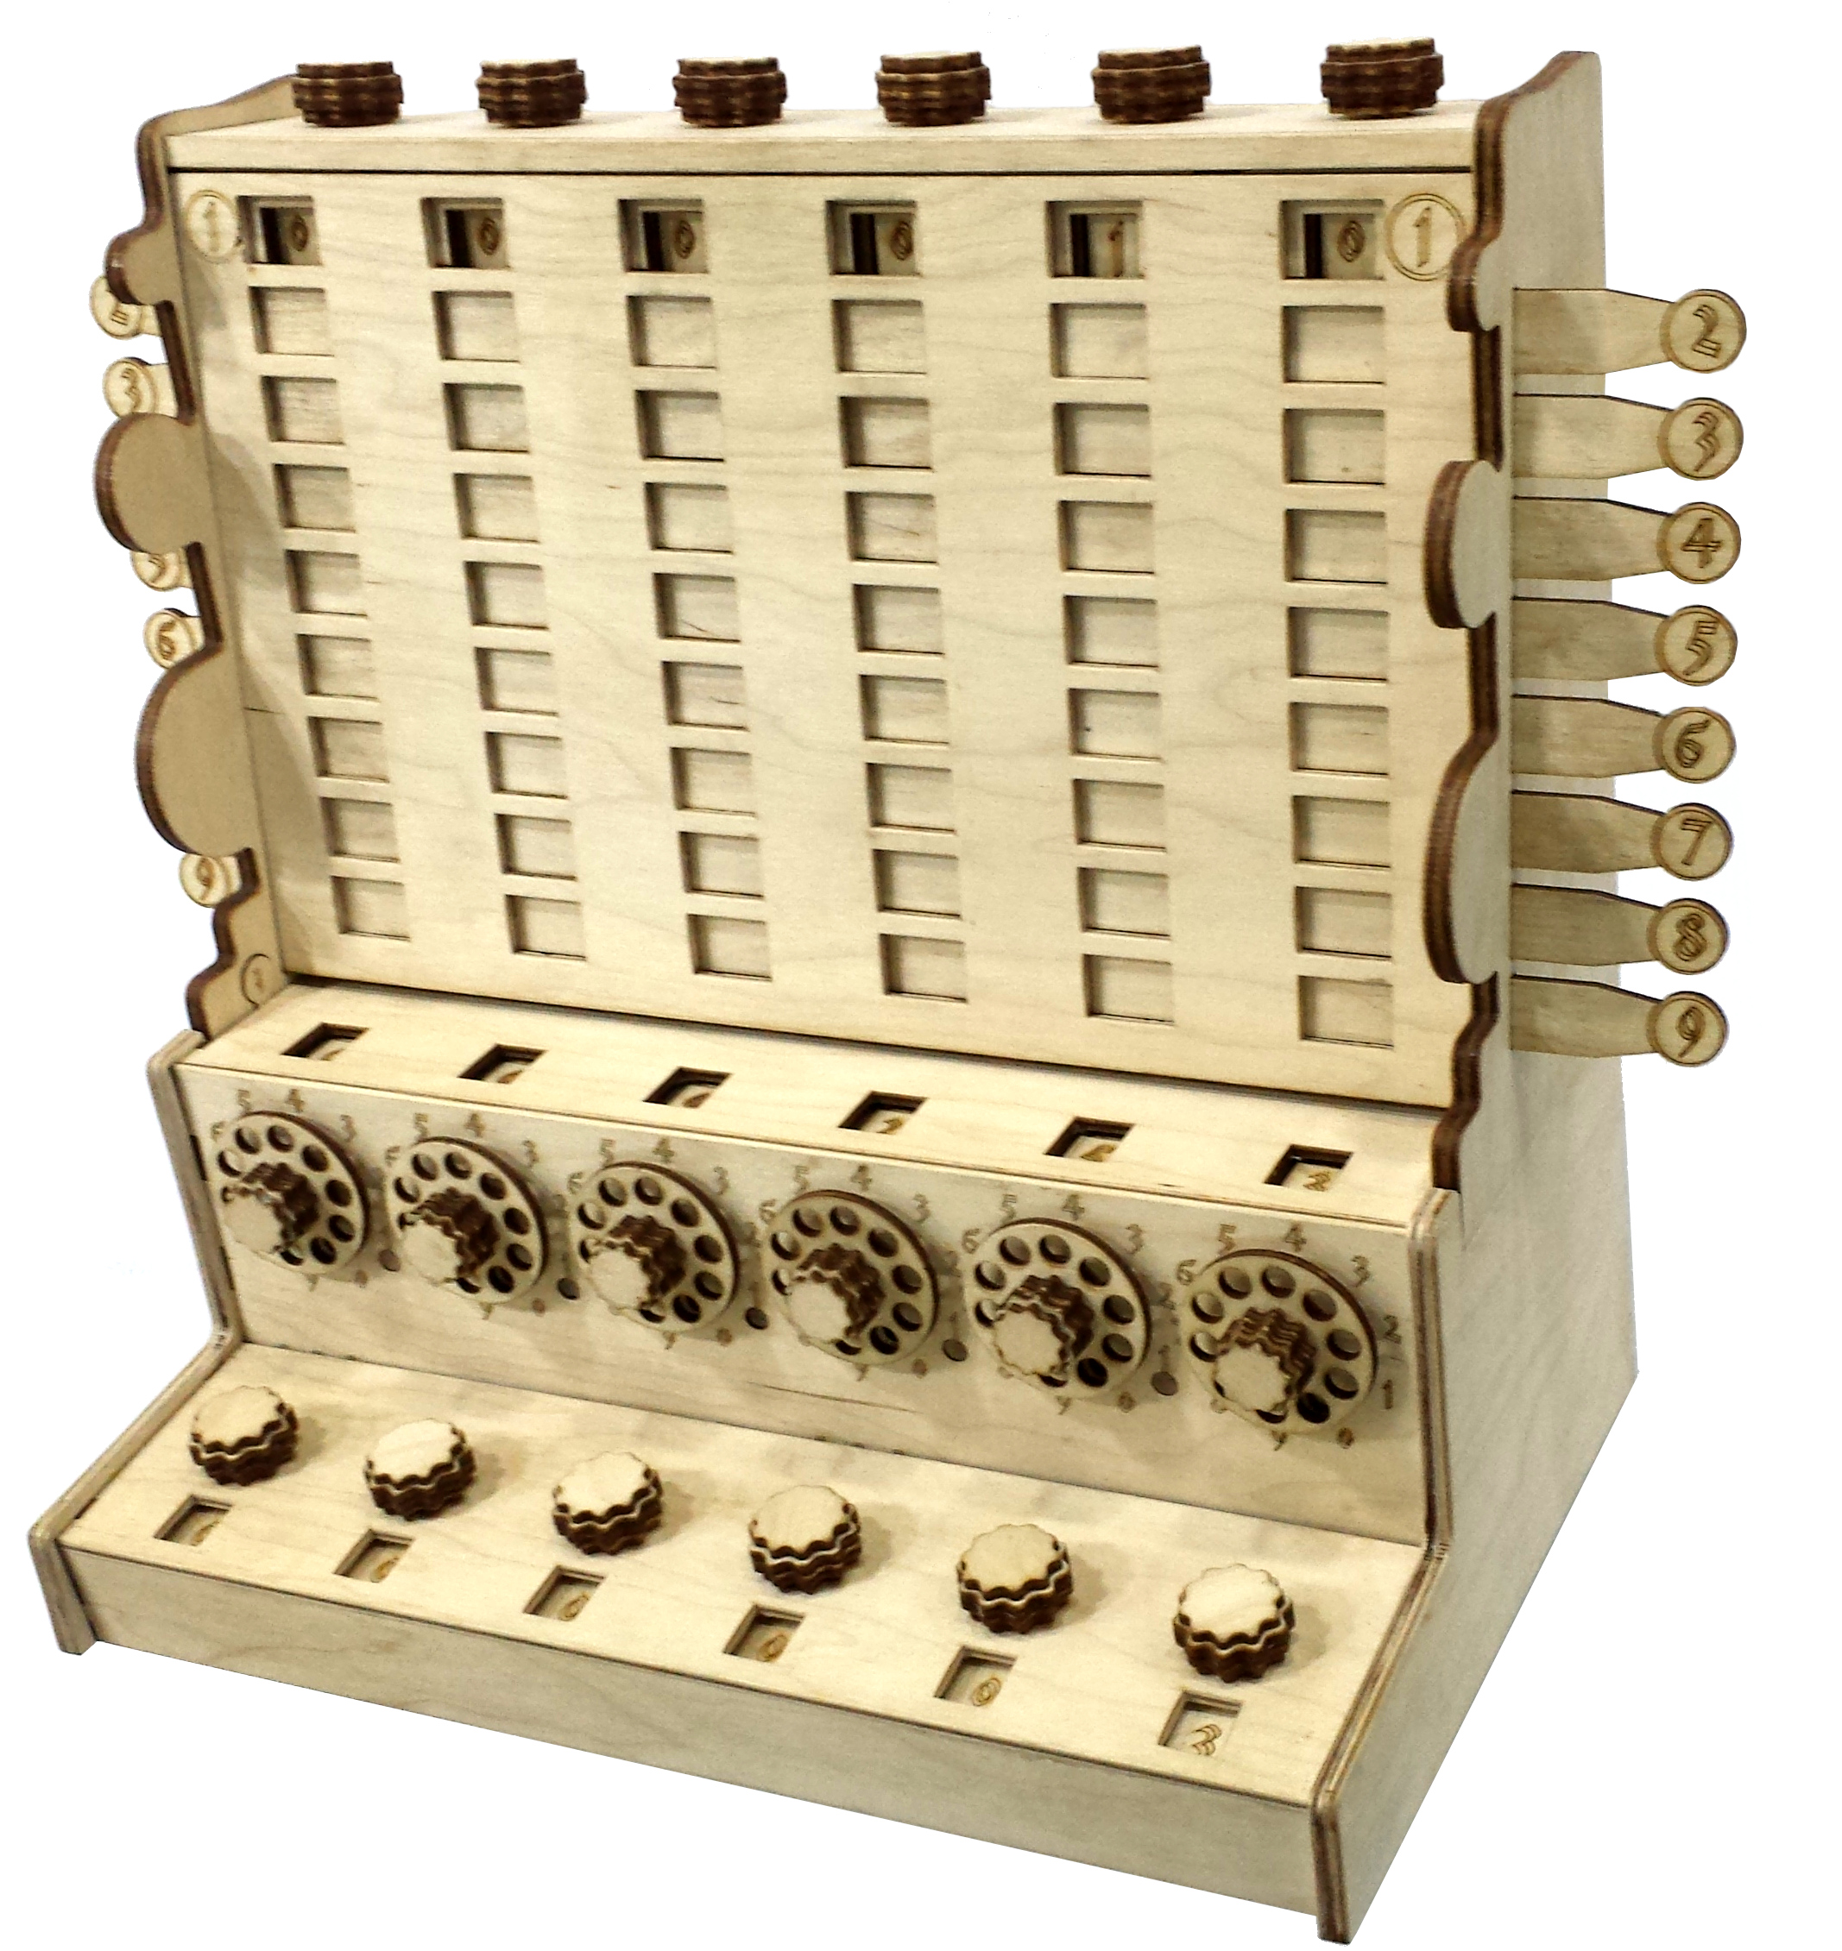
1. Material und Werkzeug
- Lasercut Bausatz Birkensperrholz 3.2 mm
- Arbeitstisch, groß.
- Kreppklebeband
- viele Wäscheklammern
- Spitzzange
- Kerzenstummel
- Schleifpapier Körnung 180
- Sortierhilfen (Schalen, Plastikbeutel)
- ca. 50 Zahnstocher, 2 mm Durchmesser
- kleine Feilen, rund (< 4 mm ) und flach (max. 10 x 2 mm).
- Weißer Holzleim (Bindulin Propellerleim, Ponal Express, …)

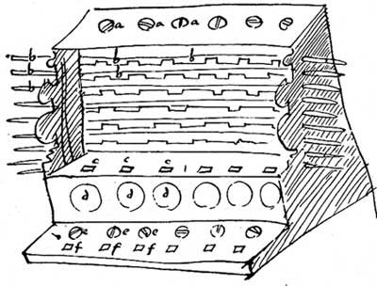
2. Übersicht Baugruppen
Die Teile der Maschine gliedern sich in fünf Gruppen:
- Speicherwerk (memory unit)
- Addierwerk (adder unit)
- Multiplikationswerk (napier unit)
- Seitenwände
- Schild
Es sollte mit dem Speicherwerk (unten in der fertigen Maschine) begonnen werden. Es hat einen mittleren Schwierigkeitsgrad. Wer hier ernste Probleme bekommt, sollte sich lieber gleich Hilfe holen.
Das Multiplizierwerk (für die obere Hälfte der Maschine) ist aufwändiger. Die Konstruktion der Rastfeder des Speicherwerks wiederholen sich hier, Wellen und Montagetricks sind ähnlich. Es hilft, diese vorher schon einmal am weniger kritischen Speicherwerk eingeübt zu haben. Der Schwierigkeitsgrad des Addierwerks ist höher. Hier werden sehr viele Teile mit hoher Präzision zusammengesetzt. Übung macht den Meister.
Schild und Seitenwände sind handwerklich am einfachsten zu bauen. An ihnen kann zwischendurch - zur Erholung oder während Leim trocknet - gebaut werden.

3. Speicherwerk (memory unit)
Dieses Werk ist einfacher als die anderen, und sollte zuerst zusammengebaut werden.
Das Speicherwerk ist eine flache Kiste (ca. 33 cm lang, 3 cm hoch, 7 cm tief) am unteren Ende der Maschine.
Auf der Oberseite sind sechs Drehknöpfe und sechs Fenster, die je eine Ziffer zeigen. Zu Beginn einer Multiplikation wird hier eine der beiden Zahlen durch die Drehknöpfe eingestellt.
Die Unterseite hat Aussparungen, um einen Blick in den Mechanismus zu erlauben.

6 Einstellräder
1x Welle Mittelteil, 2x Welle Seitenteil, 2x Zahnring, 1x Ziffernscheibe. Die wellige Innenseiten Zahnringe leicht anschleifen und mit Kerzenwachs einreiben. Hier laufen später die Rastrollen.
Auf den Zahnringen ist eine Ziffer “4” angebracht. Diese soll genau unter der großen “4” auf der Ziffernscheibe liegen. Die Ziffernscheibe wird nicht verklebt, nur lose auf die vergrößerte Schulter aufgelegt.
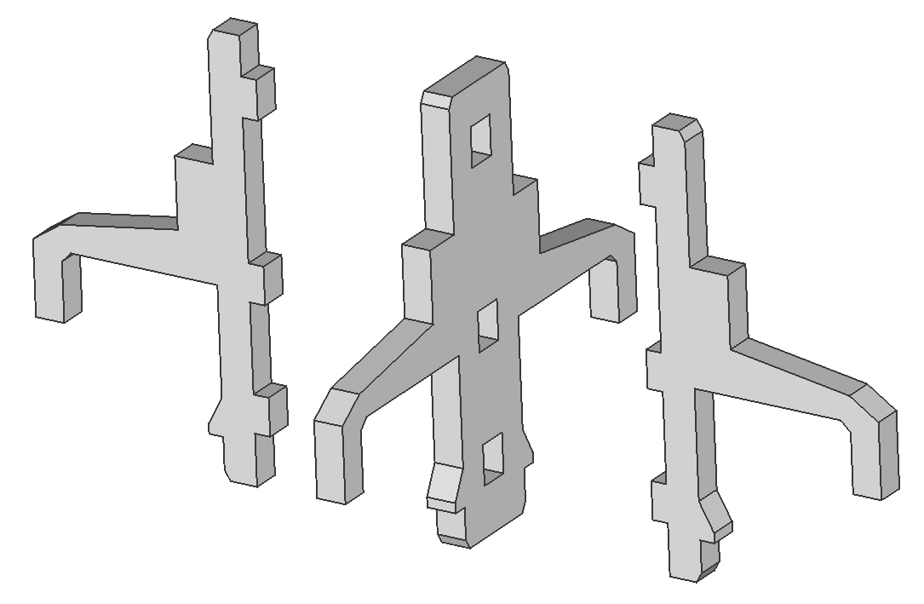
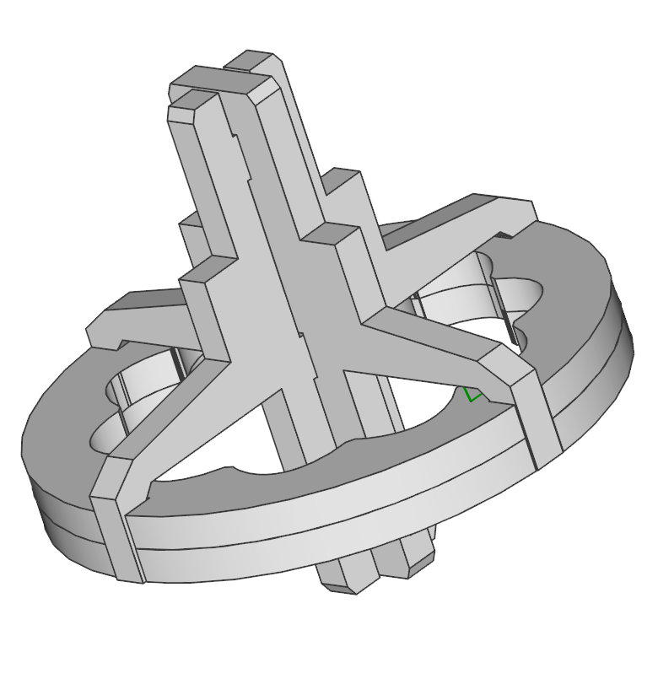
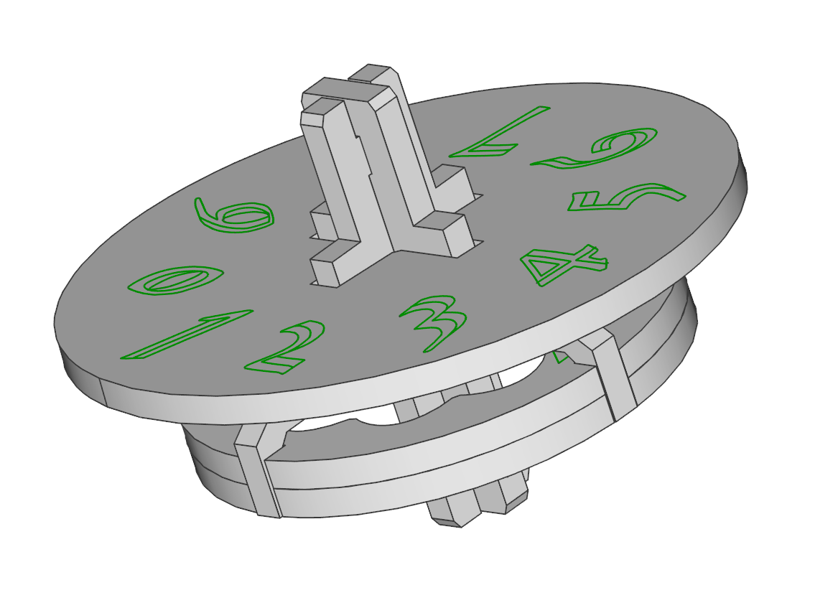

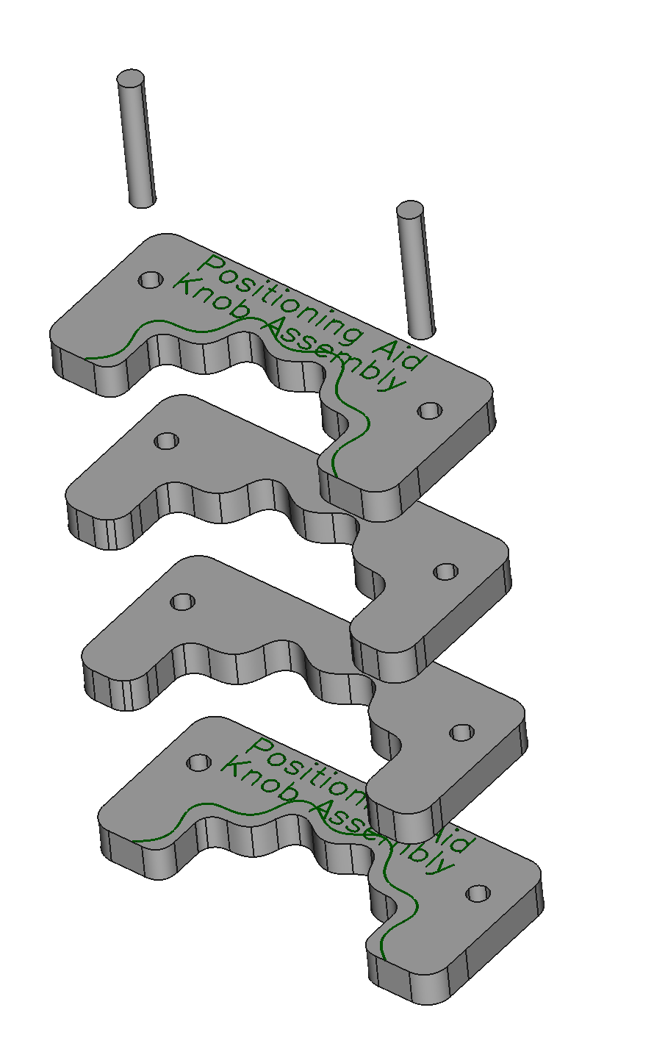
6 Knöpfe,
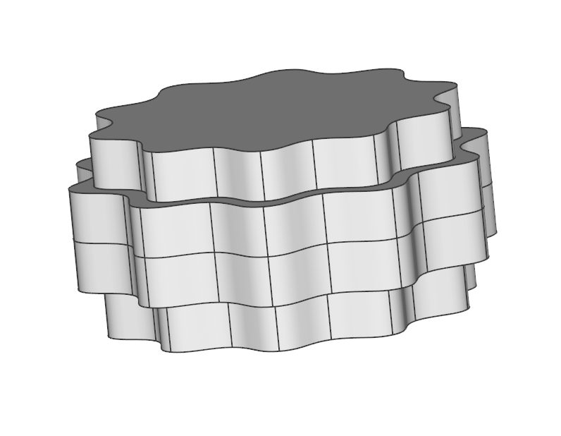
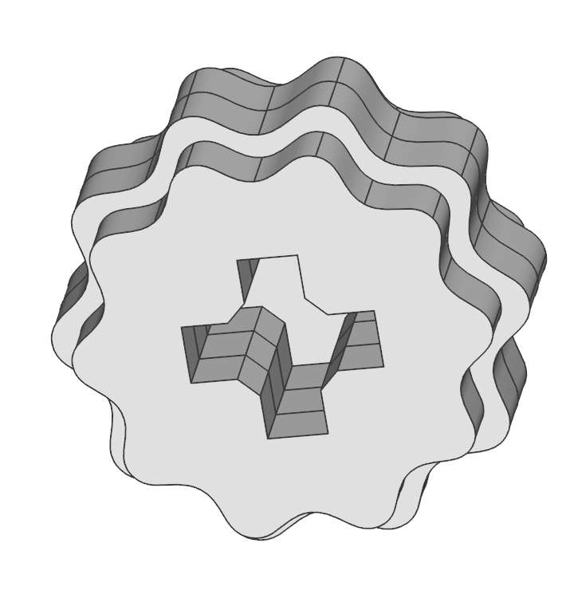
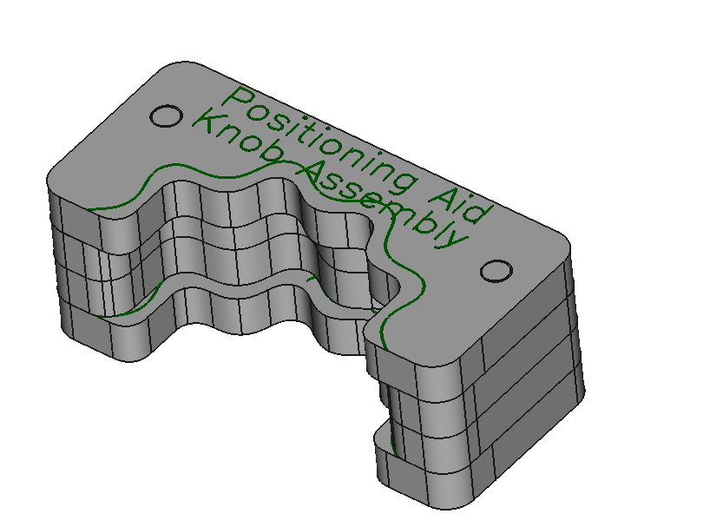
bestehend aus je zwei größeren gezahnten Scheiben (beschriftet mit „3“), einer kleinen Zahnscheibe ohne Loch, einer kleinen Zahnscheibe mit Loch („2“). Weitere 6 Knöpfe werden je für das Addierwerk und Multiplizierwerk benötigt, also insgesamt 18 Stück.
Zum Verleimen der Knöpfe wird eine Positionierhilfe aus 4 gezackten Plättchen gebaut. Das oberste und unterste Plättchen sind beschriftet. Die vier Zahnscheiben müssen so gestapelt sein, dass sie sich seitlich in die Positionierhilfe schieben lassen, dabei müssen geichzeitig die kreuzförmigen Löcher in drei der Scheiben fluchten.
Das kann mit einer fertigen Wellen geprüft werden. Sparsam leimen. Es sollte kein Kleber ins Innere gelangen!
Plattfeder
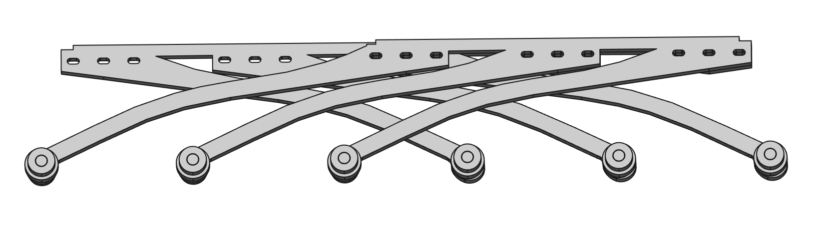
6x Achse 4 mm, 12x Ring 8 mm, 6x Ring 11 mm, Federteil groß, Federteil klein. Die „großen“ 11 mm Ringe sollten außen und innen „perfekt“ rund sein. Innen mit einer Rundfeile glätten, außen mit Schleifpapier. Um den Ring zu halten, kann er z.B. auf einer konischen Rundfeile aufgesteckt werden. Nach dem Schleifen mit Kerzenwachs rundherum bestreichen.
Die Federteile nur um die Langlöcher herum verkleben. Die Arme bleiben beweglich. Zur genauen Positionierung beim Kleben können je zwei Zahnstocher durch ein Loch ganz links und ganz rechts durchgesteckt werden. Im obigen Bild sieht man, dass die drei linken Federarme oben liegen, die drei rechten unten. Die großen Ringen sollen alle auf gleicher Höhe zu liegen kommen:
- Bei den drei rechten Armen: Die Achse jeweils so in den Arm kleben, so dass sie unten bündig ist. Ein kleiner Ring wird oben oberhalb des Arms aufgeschoben.
- Bei den drei linken Armen: Die Achse jeweils um 3 mm nach unten aus dem Arm herausstehen lassen. Ein kleiner Ring wird auf diesen unteren Überstand aufgeklebt.
Vor dem Aushärten des Leims prüfen, ob die Achsen rechtwinklig in den Armen stecken. Gegebenenfalls mit einer Spitzzange korrigieren. Herausquellenden Leim vollständig von der Achse entfernen.
Die großen Ringen aufstecken, sie müssen sich sehr leicht drehen lassen. Zum Abschluss wird jeweils noch ein kleiner Ring aufgesteckt, knapp nur soweit, dass der größere Ring sich noch frei drehen lässt. Beim Verkleben dieses letzten Ringes sehr sparsam sein. Es darf kein Leim auf der Unterseite herausquellen.

Gehäuse
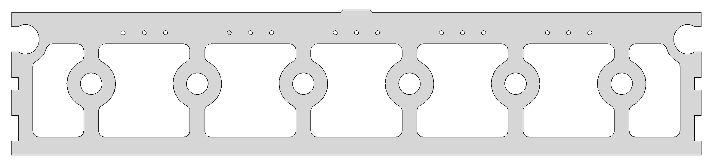
In die Bodenplatte werden 15 kurze Stücken Zahnstocher (10 – 15mm lang) eingeleimt. Diese sollten rechtwinklig stecken. Gegebenenfalls mit einer Spitzzange korrigieren, bevor der Leim aushärtet.
Nach dem Aushärten wird die Feder so aufgesteckt, so dass die Zahnstocher mittig in den Langlöchern sind. Sollten später die Zahlen nicht mittig in den Fenstern stehen, kann die Feder noch justiert werden. Dann mit einem kleinen Tropfen Leim auf der Bodenplatte gegen Verrutschen sichern.
Zum Verleimen der Seitenteile und des Gehäuseoberteils Kreppband zum fixieren verwenden. Die langen Seitenteile sind mit dem Oberteil nicht verzapft. Hier muß vor dem Aushärten des Leims gepüft werden daß genau Kante auf Kante sitzt.
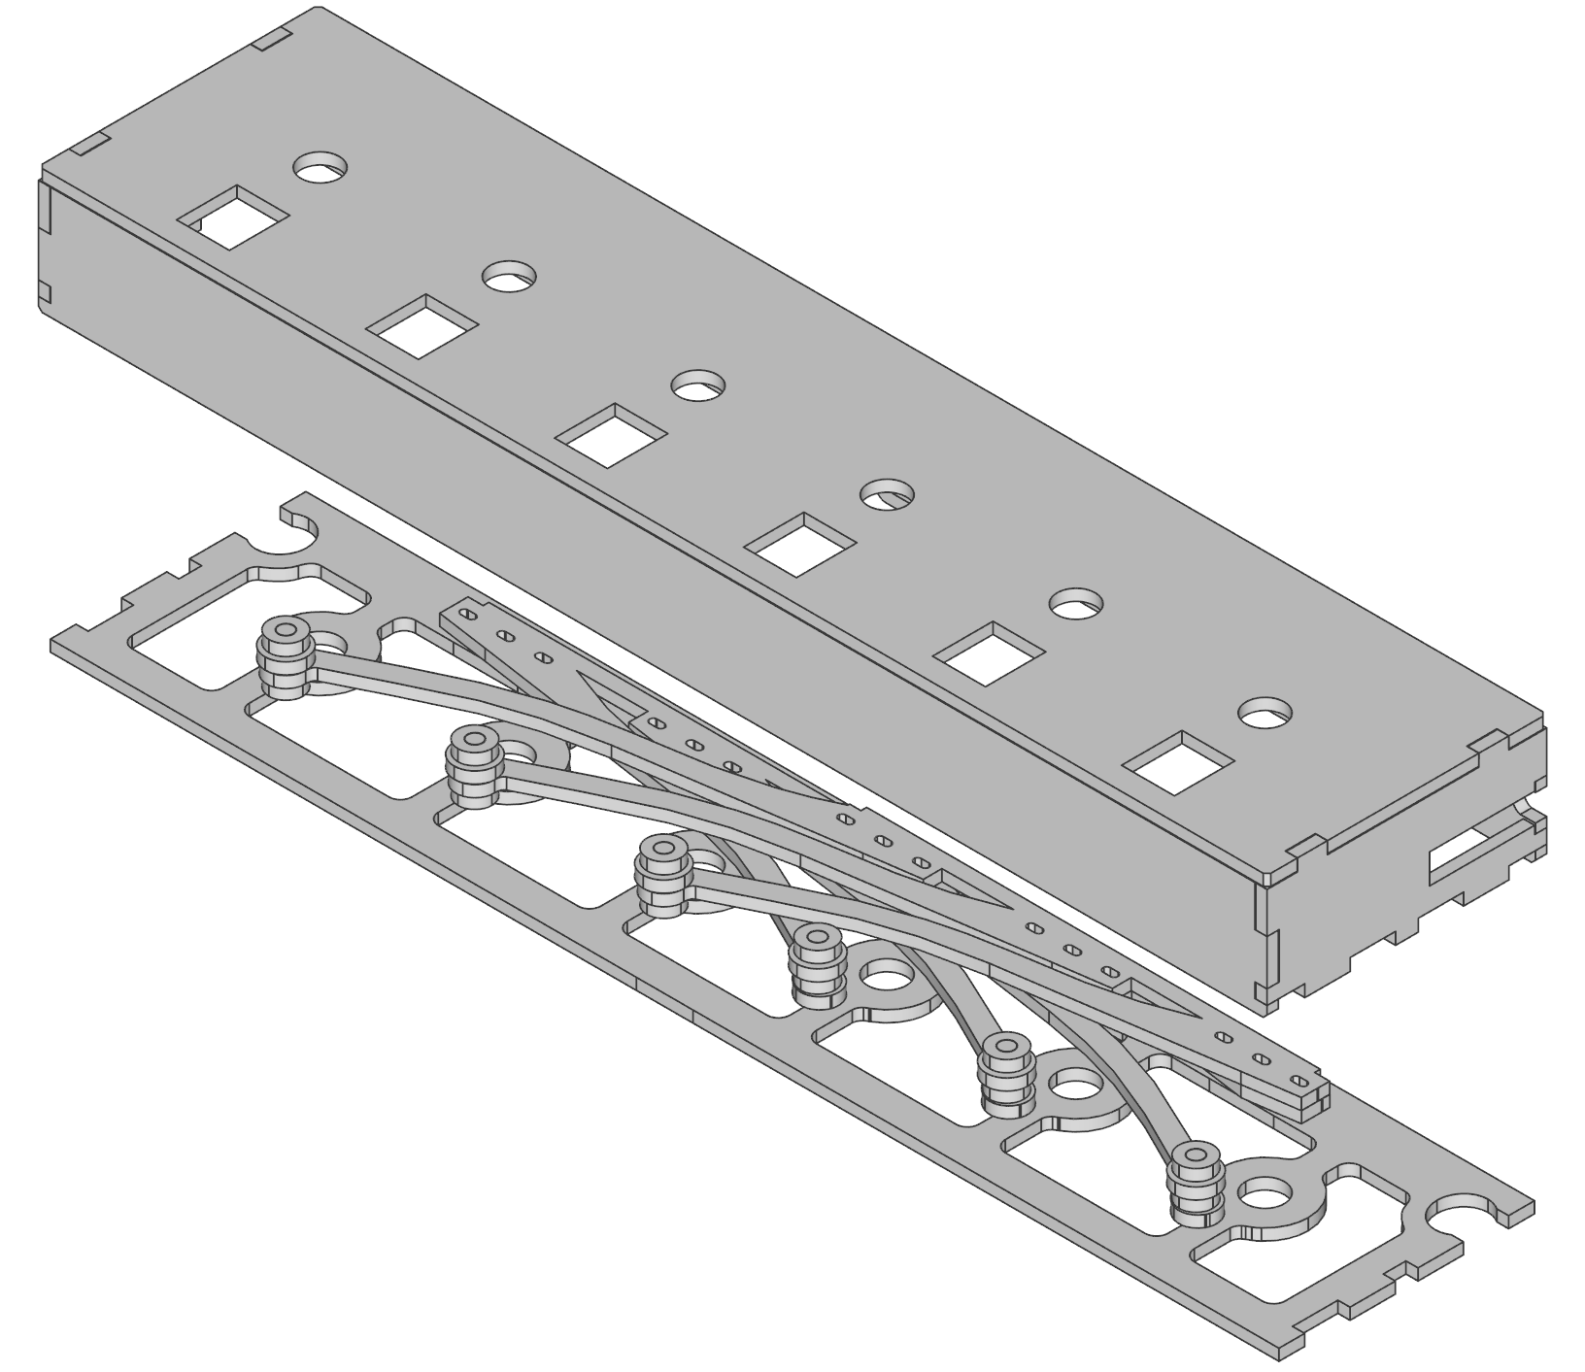
Die Bodenplatte wird nicht mit dem Gehäuse verleimt, nur gesteckt.

Die Endmontage mit allen Wellen und Ziffernscheiben ist fummelig. Das Gehäuse mit dem Oberteil nach unten auf den Tisch legen. Die Wellenstummel werden ca 1.5 cm durch die jetzt unten liegenden Löcher des Oberteils herausstehen. Dazu das Gehäuse erhöhen, z.B. auf zwei gleichen Schachteln oder Büchern.
Nun wird immer eine Welle zusammen mit ihrer Ziffernscheibe eingesteckt. Man beginnt ganz am Rand, Die Ziffernscheiben überlappen sich dabei gleichmäßig. Kontrollieren, dass alle Wellen ganz durch die Ziffernscheiben gesteckt sind.
Die Bodenplatte mit vormontierter Rastfeder wird sich nicht auf Anhieb einsetzen lassen. Es muss bei jeder Welle a) die Rastrolle in die Verzahnung schnappen, b) das Wellenende im Loch des Bodens ankommen. Hierzu beginnt man am besten auch an einer Seite und kann durch Drehen am Wellenstummel die Rastrolle zum Einschnappen bringen.
Etwa ab der Mitte muss auch die hintere Seitenwand ein wenig weggebogen werden, da hier der Zapfen der Bodenplatte in eine entsprechende Tasche einschnappen muss.
Sobald alles seinen richtigen Platz hat, sollte die Bodenplatte provisorisch mit Kreppband gesichert werden. (Später wird sie durch die Seitenwände gehalten.)
Die Knöpfe können nun auf die Wellen aufgesteckt werden. Sie sollten nicht verklebt werden, da man sie im Wartungsfall abziehen muss. Jeder Knopf sollte sich mit mäßiger Kraft stecken lassen. Falls er sehr leicht wieder herunterfallen kann, einen kleinen Tropfen Leim seitlich am Wellenende trocken lassen, und zurechtfeilen, um eine entsprechende Verdickung zu schaffen.
Falls sich ein Knopf nicht vollständig aufstecken lässt, die Innenkonturen mit einer kleinen Flachfeile nacharbeiten, oder einen neuen Knopf bauen.

4. Multiplikationswerk (napier unit)
Dies ist der obere Teil der Maschine, wo Multiplikationen durchgeführt werden. Benannt nach John Napier welcher die Neper'schen Rechenstäbe erfand. Siehe auch https://en.wikipedia.org/wiki/John_Napier
Dieser Teil sollte nach dem Speicherwerk gebaut werden.
Das Multiplikationswerk ist eine Kiste (ca. 33 cm x 21 cm x 6 cm) mit 6 aufrecht stehenden Walzen. Die Rückseite ist offen, um Anordnung der Walzen zu zeigen. Die Vorderseite wird von 8 Schiebern verdeckt, die in den Schlitzen der Seitenwände stecken und nicht mit dem Multiplikationswerk verbunden sind. Die Schieber können jeweils eine Zeile in der Multiplikationstabelle abdecken oder freigeben. An einer Seite wird eine Zickzack- Plattfeder mit 8 Federarmen eingeklebt, so dass die Köpfchen der Feder jeweils 1 mm aus der Front herausragen. Diese Köpfchen bremsen die Schieber.
Im Deckel wird noch einmal die gleiche Federkonstruktion eingebaut wie im Speicherwerk. Hier sind allerdings die Löcher für die Zahnstocher nicht gebohrt, da diese sonst oben sichtbar wären. Die Federteile sollten nur punktuell in den Deckel eingeklebt werden. Eventuell ist eine Nachjustage nötig, damit die Ziffern mittig in den Fensterchen stehen. Der Deckel wird nicht mit dem Rest der Einheit verklebt. Die Knöpfe werden erst nach Einbau in den Seitenwänden aufgesteckt, nicht verklebt.
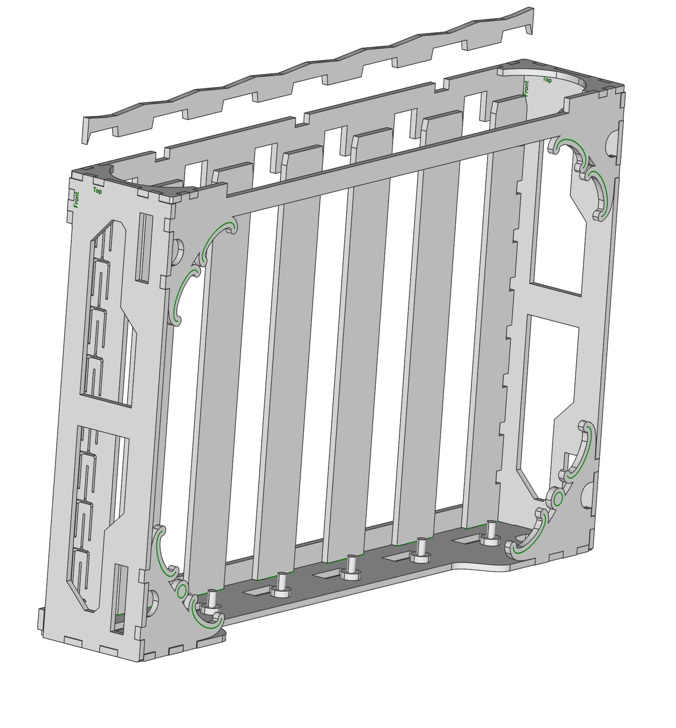
Abbildungen:
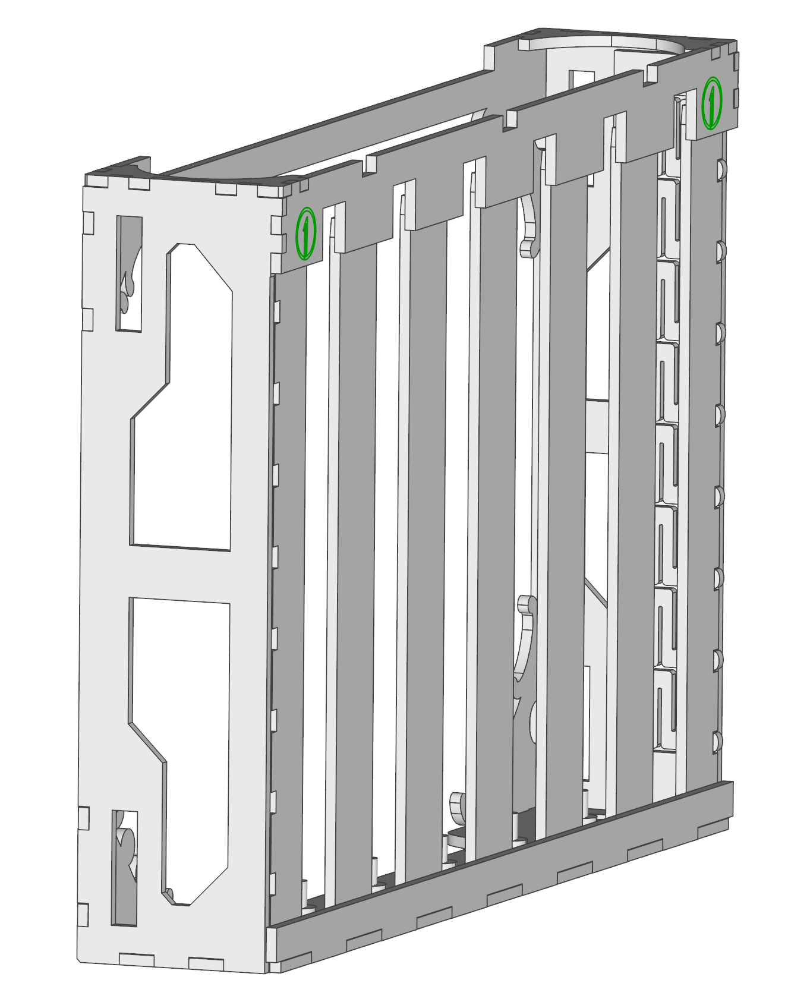
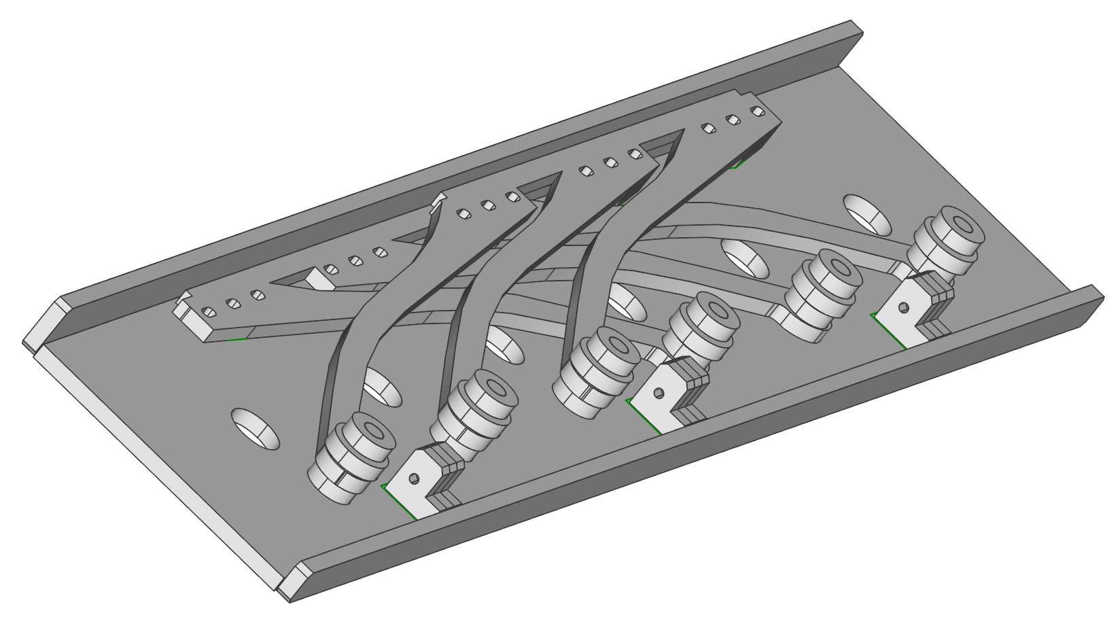
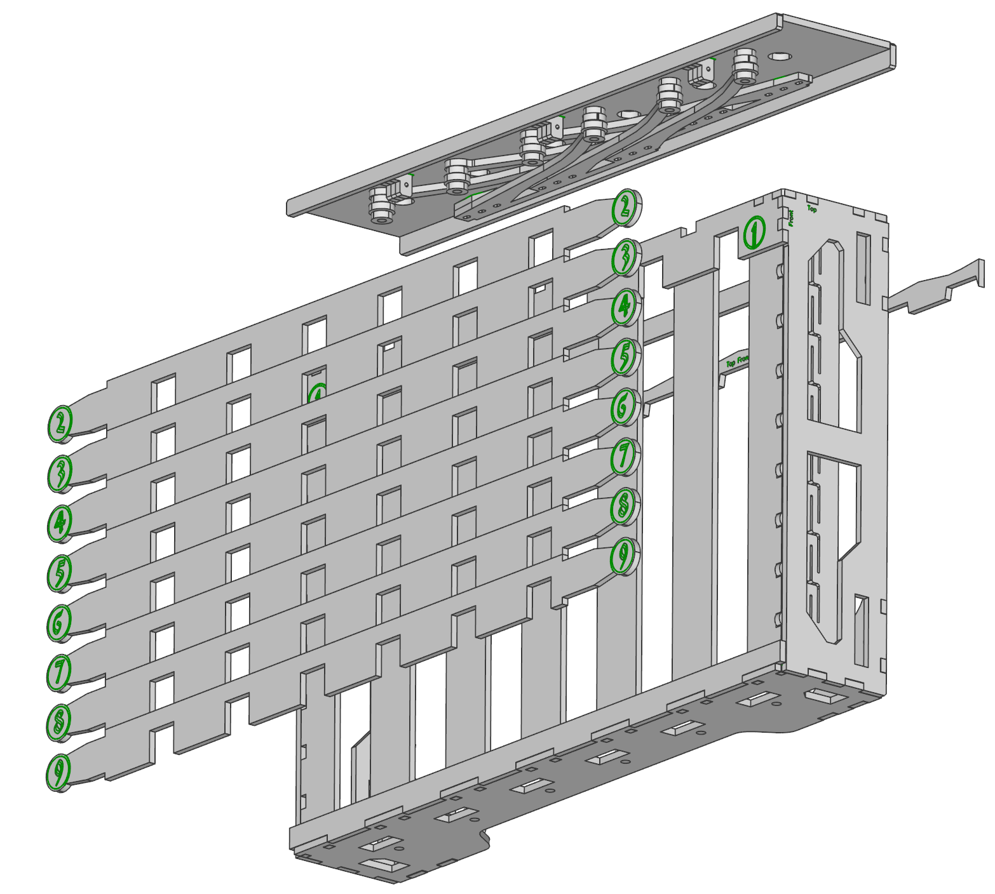
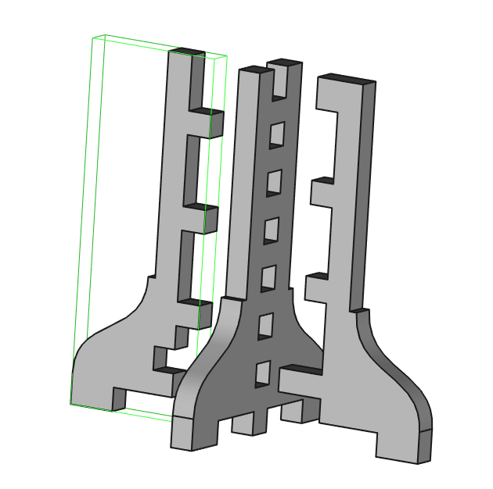

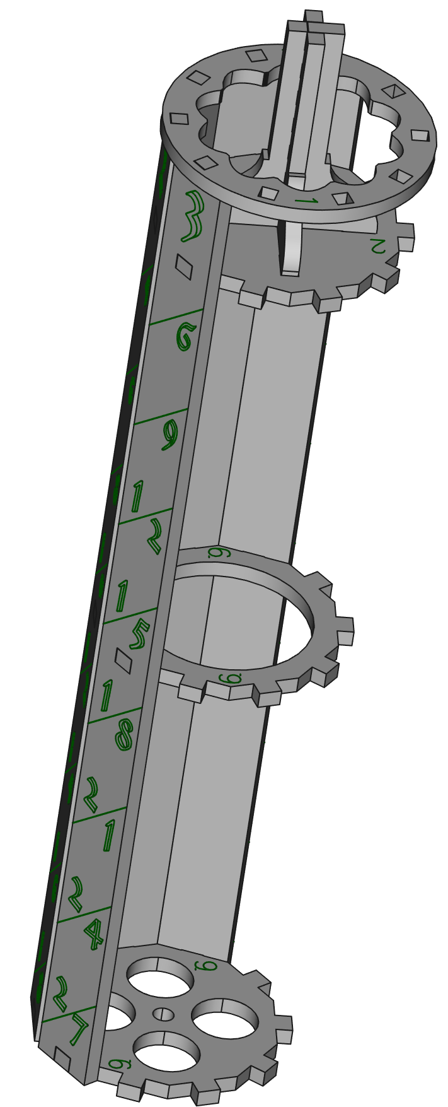
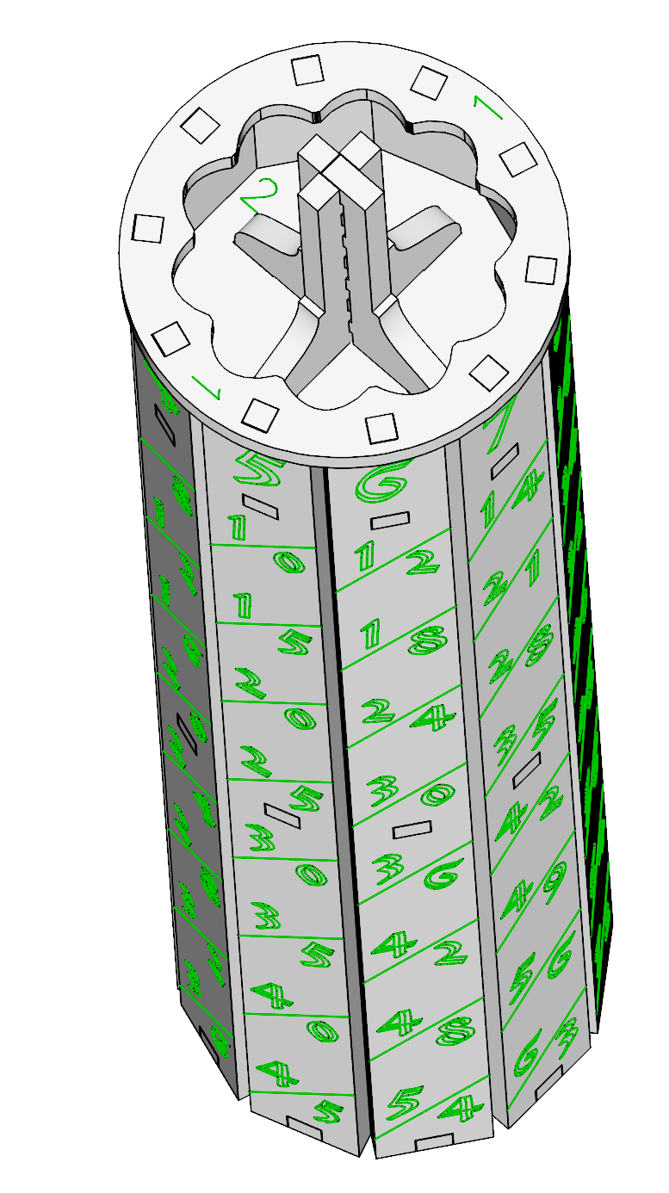

5. Addierwerk (adder unit)
Das Addierwerk ist ein Kiste (ca. 33 cm x 8 cm x 8 cm) in der Mitte der Maschine. Auf der Vorderseite sind sechs Knöpfe mit Scheiben mit je 10 Löchern. Das Addierwerk kann mit einem 6mm Rundstab oder einem Stift bedient werden, welcher in die Löcher einsticht. Die Oberseite der Kiste hat sechs Fenster, die das Rechenergebnis anzeigen.
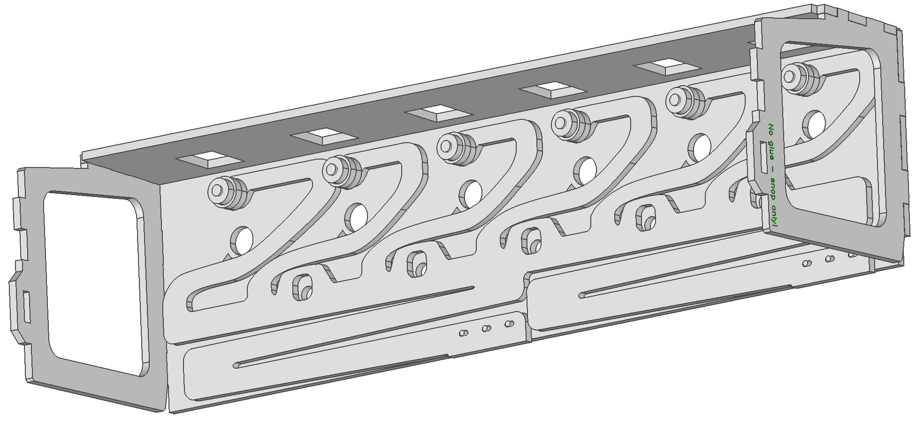
Die Kiste hat keinen Boden und die Rückwand ist durchbrochen, so dass der komplizierteste Teil der Maschine gut sichtbar ist: Das Räderwerk. Dieser Mechanismus dient dem Zehnerübertrag zur jeweils nächsten Stelle. Wilhelm Schickard war vermutlich der erste, der einen solchen Mechanismus erdacht und gebaut hat. Siehe https://en.wikipedia.org/wiki/Wilhelm_Schickard.
Die Frontplatte der Kiste hat am unteren Rand zwei Dreiergruppen Bohrungen für Stifte mit 2mm Durchmesser. Diese Stifte werden aus Zahnstochern geschnitten, je ca. 10-15 mm lang. Sie werden so in die Frontplatte eingeklebt, dass sie auf der Innenseite herausstehen. Nach dem Aushärten werden eventuelle Überstände außen verschliffen. Die Stifte halten später die Rastfeder.
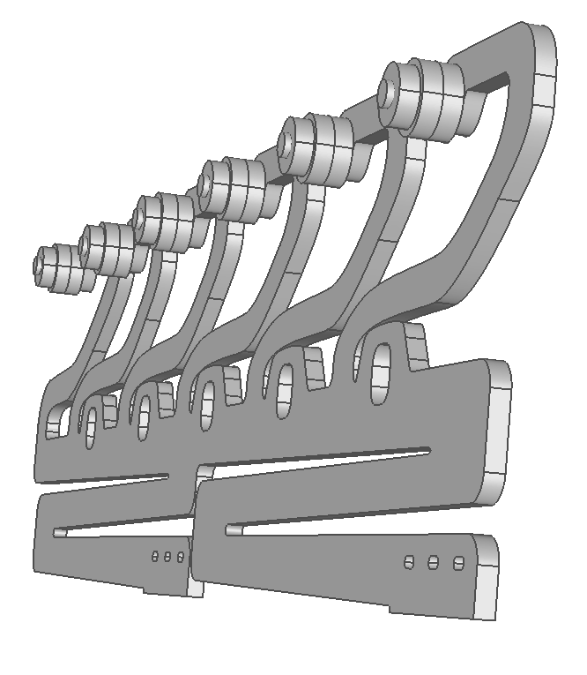
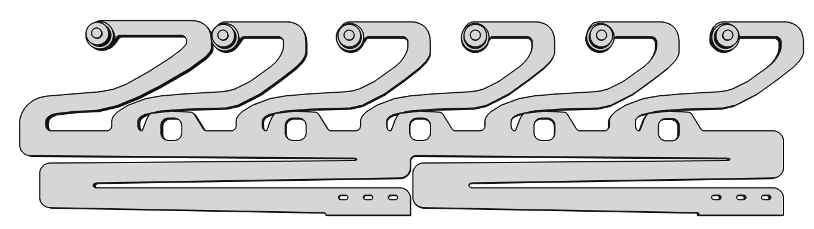
Die Rastung der Räder wird durch eine komplexe Feder erreicht. Im Gegensatz zu den Federn im Speicherwerk und im Deckel des Multiplizierwerks besteht diese Feder aus einer Federplatte, die nach oben hin sechs kürzere, und nach unten hin 2 längere Federarme hat. Alle Arme dieser Federplatte müssen frei von Schäden sein, und mit Fingerkraft ca. 1mm nachgeben ohne zu brechen.
In die Augen der sechs kurzen Federarme werden 4mm-Achsen eingeklebt. Auf jede Achse werden zwei 11mm Ringe lose aufgesteckt, und mit einem verklebten 8mm Ring gesichert. Die 11mm Ringe müssen ohne Reib- oder Quietsch-Geräusche leichtgängig laufen. Mit reichlich Kerzenwachs schmieren. Die fertige Feder wird mit ihren 6 Langlöchern auf die Stifte gesteckt, aber nicht verklebt. Durch Verschieben in den Langlöchern wird das Addierwerk später justiert.
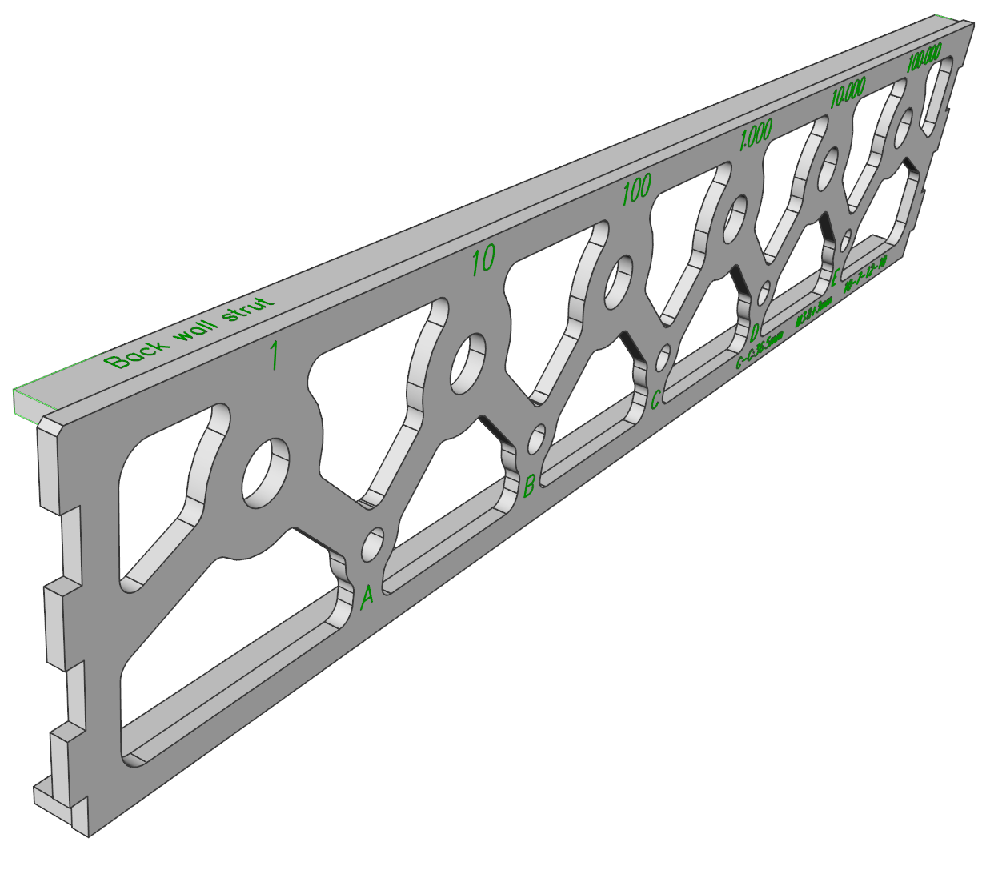
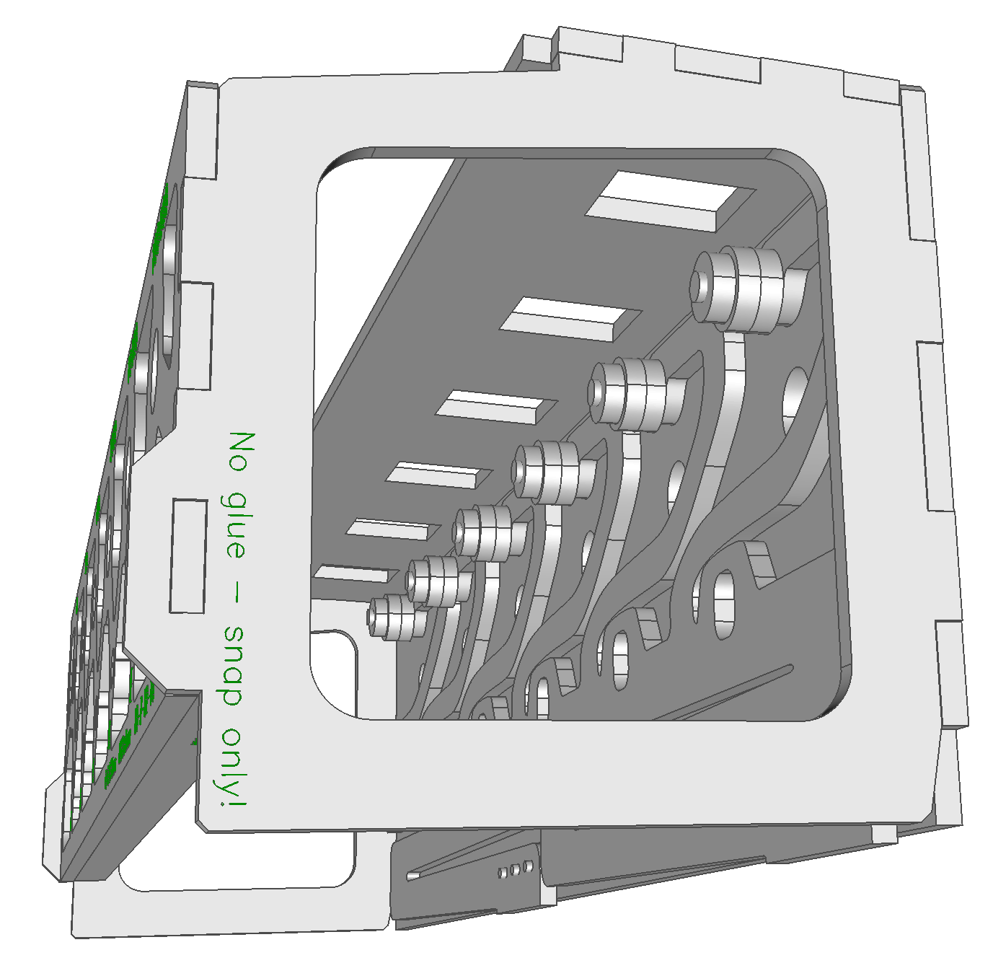
Die Rückwand besteht aus einer stark durchbrochenen Platte mit sechs großen Rundlöchern oben (beschriftet mit 1, 10, 100, 1.000, 10.000, 100.000) und 5 kleineren Rundlöchern unten (beschriftet mit A, B, C, D, E). An der oberen und unteren Kante der Rückwand werden je eine Stabilisierungsleiste (beschriftet mit “back wall strut”) nach innen zeigend aufgeklebt. Die Rückwand wird (nach Einbau aller Räder) in die Seitenteile eingerastet. Nicht verklebt.
Die sechs Haupträder bestehen je aus einem Kopf mit Scheibe, einer Ziffernwalze, einer Kreuzwelle und diversen Zahnrädern. Knopf und Ziffernwalze sind immer gleich, aber Welle und Zahnräder müssen in zwei Varianten (zu je drei Stück) gebaut werden.
Lochscheibe und Knopf müssen so verklebt werden, dass immer die “schöne Seite” der Lochscheiben zum Knopf zeigt. Als Montagehilfe dafür können beide Teile auf eine Welle (siehe unten) aufgesteckt werden, die Welle ist zu ziehen bevor der Kleber aushärtet, da später die Wellen von innen und die Knöpfe von außen montiert werden müssen. Die Position der '0' ist mit einer kleinen Kerbe auf der Lochscheibe markiert. Diese Markierung muss bei der Endmontage beachtet werden.
Die Ziffernwalze wird aus einem Ring mit welliger Innenverzahnung, einer Scheibe und 10 Ziffernplättchen aufgebaut. Auf Ring und Scheibe ist die Position der '0' jeweils durch ein Rechteck markiert. Die ‘1’ liegt links neben der ‘0’, die ‘9’ rechts.
Die Wellen bestehen aus drei Teilen, die kreuzförmig verklebt werden. Es gibt zwei verschiedene Sätze Wellenteile, beschriftet "1, 100, 10.000" bzw. "10, 1.000, 100.000".
Auf jedes Wellenkreuz wird zuerst eine fertige Ziffernwalze geklebt. Die Ziffernwalze wird von hinten aber mit der offenen Seite voran auf die Welle geschoben, so dass die Bodenscheibe der Ziffernwalze schließlich genau winklig auf 4 kleinen Zapfen sitzt und dort verklebt werden kann.
Zahnräder und Abstandsquadrate werden ebenfalls von hinten auf die Wellen gesteckt. Die Schrift zeigt bei allen Aufsteckteilen immer nach hinten. Alle Aufsteckteile haben je zwei Zahnstocherbohrungen. Diese müssen fluchten. Die großen 10-Zähne-Räder haben die Position der '0' mit einem Strich markiert.
Die Reihenfolge, in der die Teile auf die Wellen gesteckt werden, ist wie folgt:
3 Wellen "1, 100, 10.000":
- erst 2x Einzahn,
- dann 4x Abstandsquadrat,
- dann 2x 10-Zähne-Rad.
3 Wellen "10, 1.000, 100.000":
- erst 2x 10-Zähne-Rad,
- dann 4x Abstandsquadrat,
- dann 2x Einzahn.
Dabei sind die beiden Zahnstocherlöcher immer links. Mit den Zahnstochern werden alle Teile genau ausgerichtet. Alle bis auf das letzte Teil werden ohne Leim aufgesteckt, nur das letzte Teil und die beiden Zahnstocher werden verklebt. Überstehende Spitzen der Zahnstocher können abgeschnitten werden.

Die fünf Zwischenräder (carry wheels) bestehen aus je einer runden Welle, einer Gruppe Zahnrädern, und je zwei kleinen Ringen.
Die Wellen sind 6mm Buchenrundstäben, 90mm lang. Die Ringe haben 12mm Durchmesser.
Auf der Rückwand sind die Positionen der Zwischenräder A, B, C, D, E beschriftet. Für die genaue Position der Zahnradgruppe gibt es zwei unterschiedliche Montagehilfe (Positioning Aid Carry Wheels). Mit der Montagehilfe “A,C,E” werden drei Stück aufgebaut, mit der Montagehilfe “B,D” nur zwei.
Die Montagehilfen entsprechen der Draufsicht von oben. Sie haben passende Öffnungen für die Ringe und Räder. Auch hier werden zwei Zahnstocher zur genauen Ausrichtung eingeklebt. Nur ein Ring wird entsprechend der Montagehilfe an der Innenseite der Rückwand auf die Welle geklebt. Der zweite Ring wird später von außen auf die Welle gesteckt, um die Welle in der Rückwand zu Positionieren. Sitzt dieser Ring locker, kann er leicht geklebt werden. Er sollte im Wartungsfall gelöst werden.
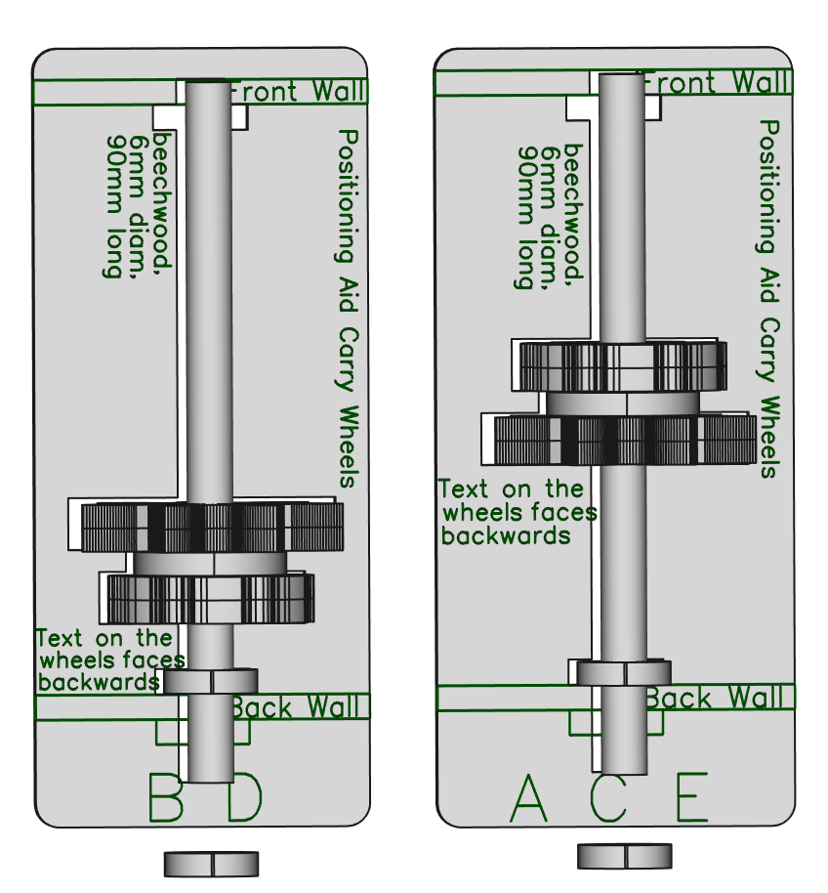
Abbildungen:
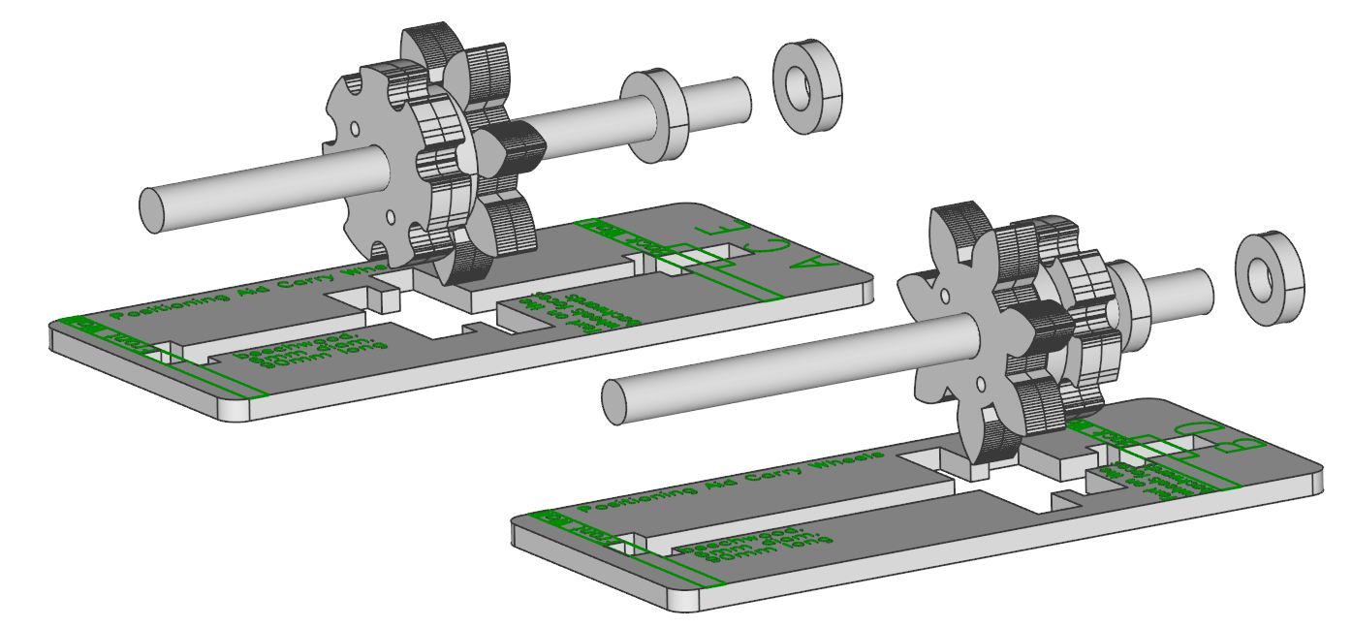

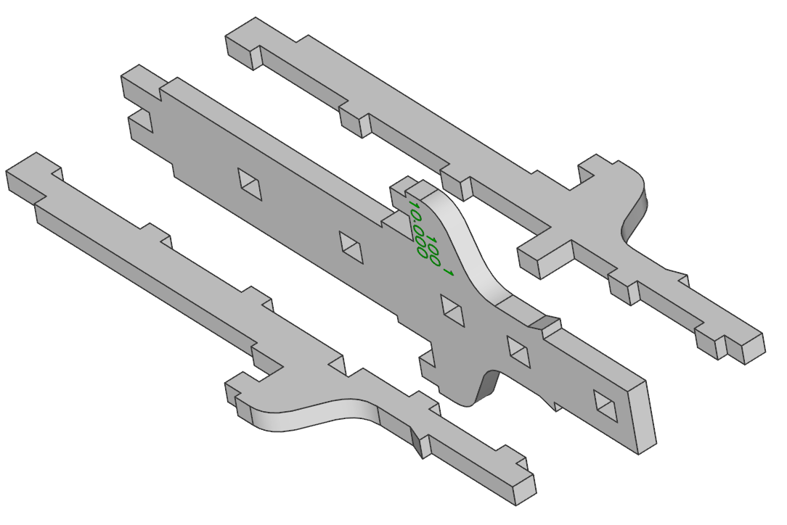

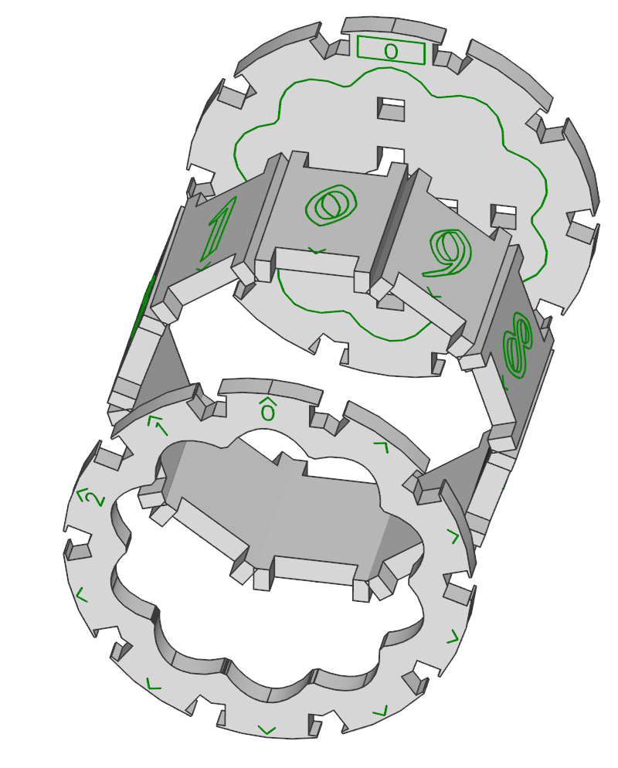

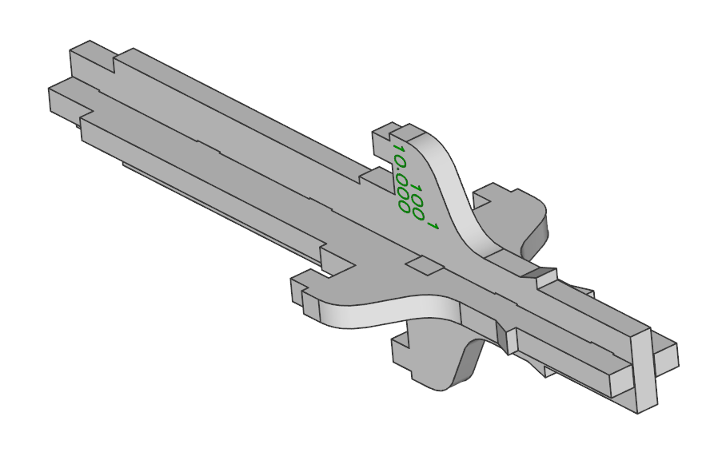

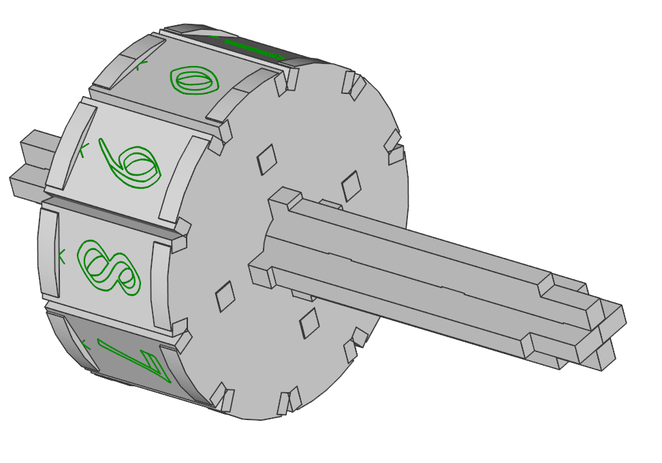

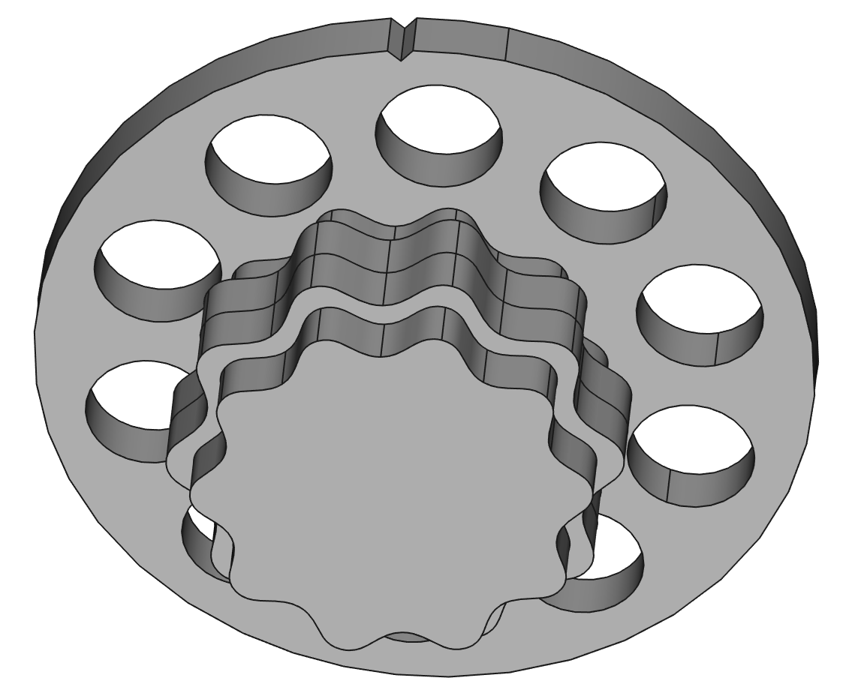
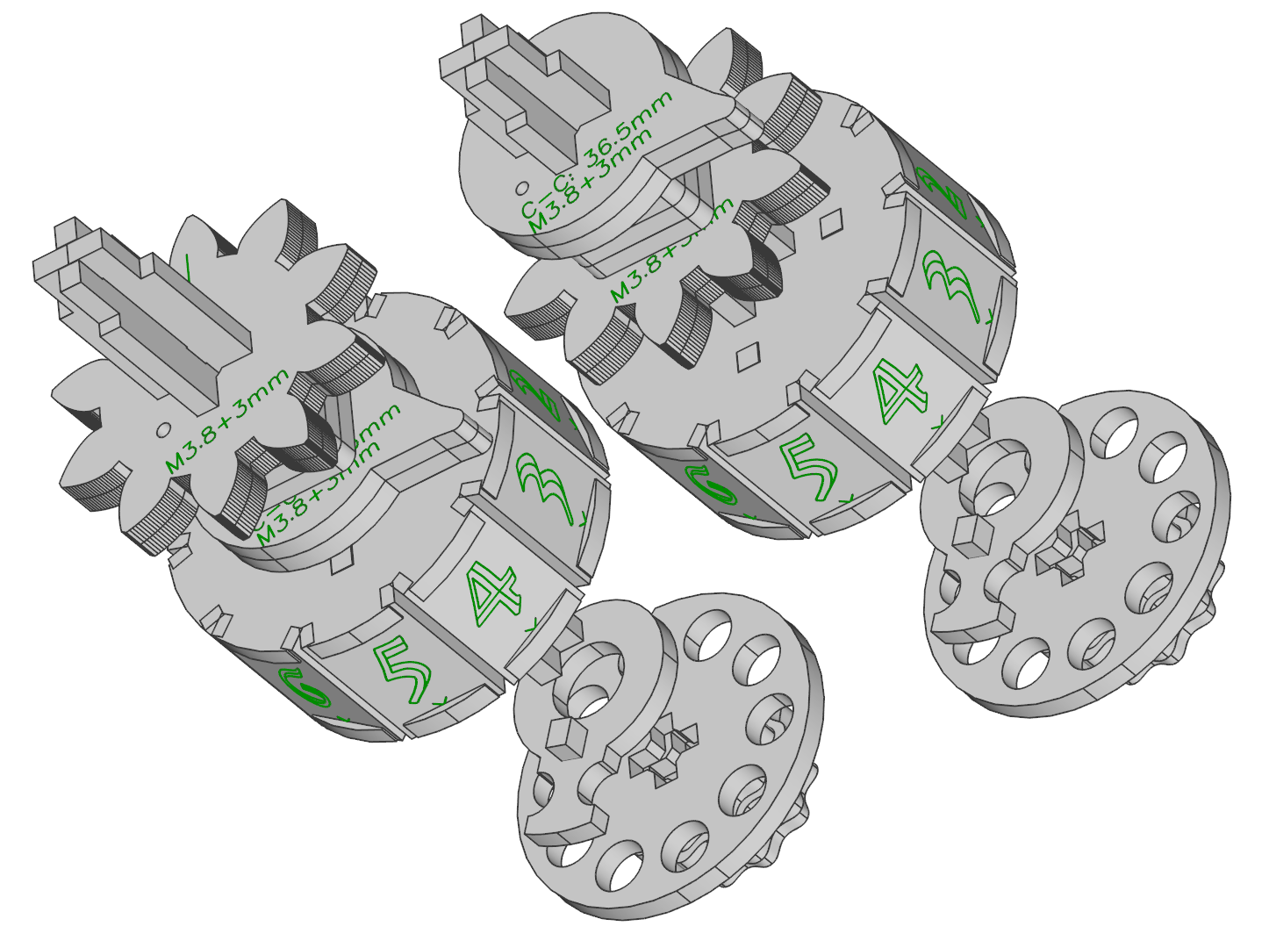

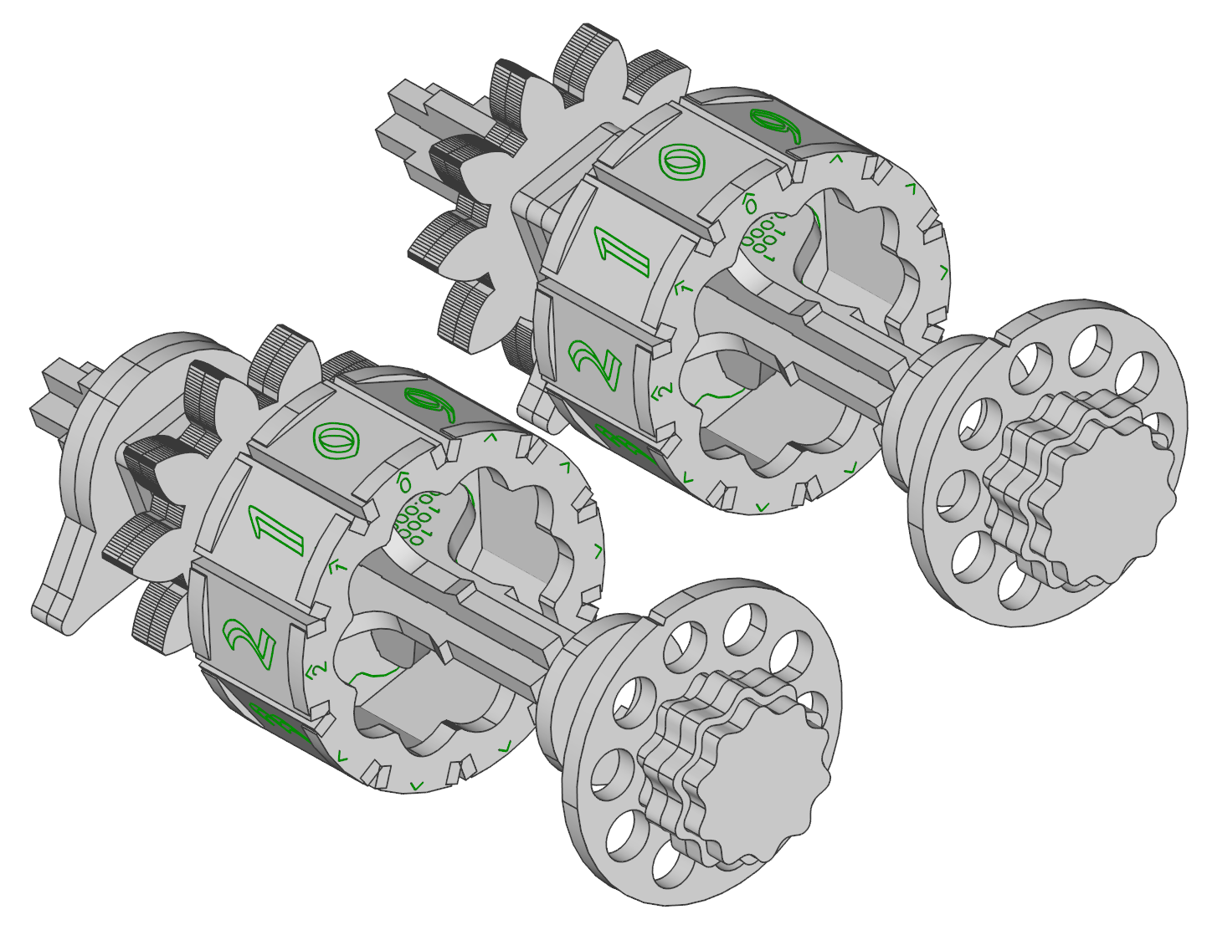
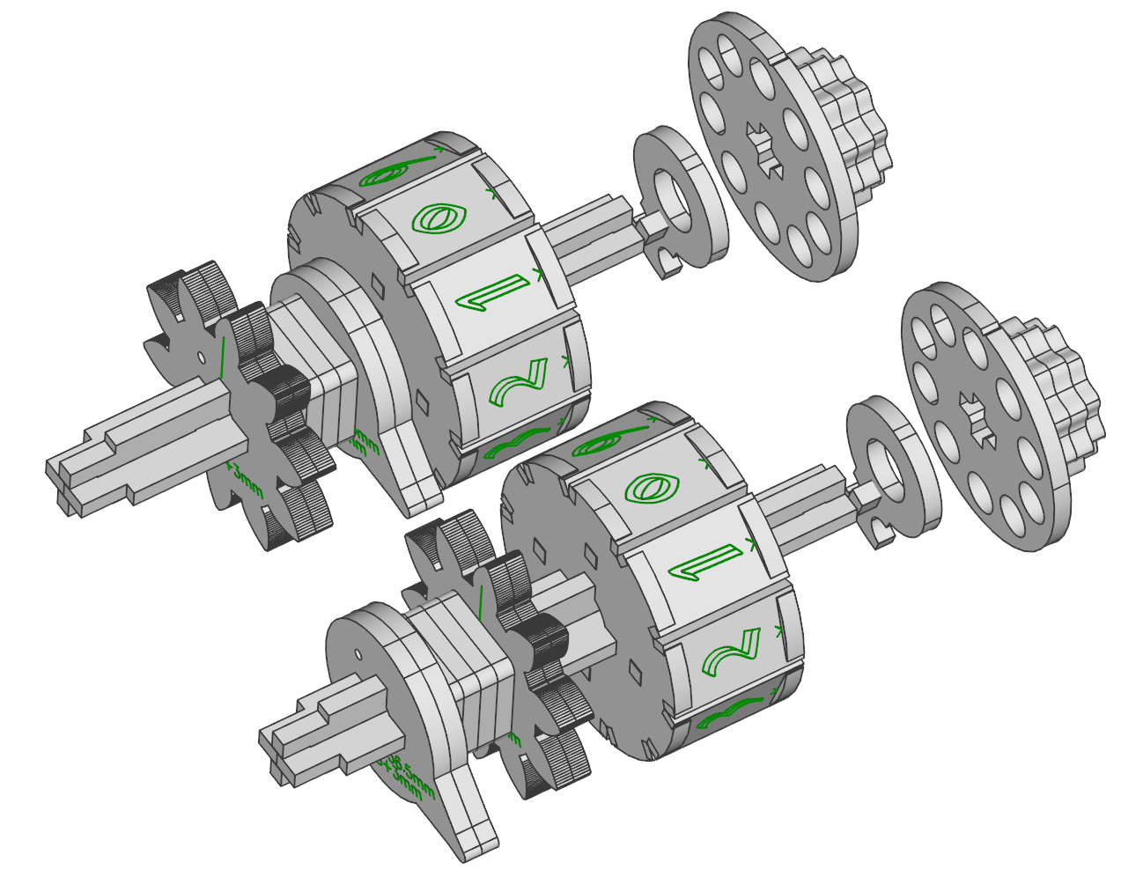

6. Seitenwände
Die Maschine ist modular aufgebaut. Jedes der drei Werke hat ein eigenes Gehäuse. Die linke und rechte Wand der Maschine halten die drei Werke in Position. Jede Wand besteht aus zwei Lagen Holz. Die innere Lage hat Aussparungen passend für die drei Werke. Zum Verleimen die beiden Lagen mit vielen Wäscheklammern exakt(!) fixieren. Bevor der Leim aushärtet, sollte kontrolliert werden, dass kein überschüssiger Leim in den Aussparungen für die drei Werke gelaufen ist.
Das Speicherwerk wird später mit zwei Verbindern und zwei Keilen in den Wänden gehalten. Das Multiplizierwerk hat vier Verbinder und Keile, das Addierwerk keine.
Ein Wandverbinder besteht aus zwei gleichen Teilen. Diese werden mit Zahnstochern verstiftet und verleimt. Die lange gerade Grundfläche sollte geschliffen werden, damit die spätere Klebung auf der Seitenwand sehr gut hält. Für die genaue Positionierung aller Wandverbinder gibt es Positionierhilfen. Sollte bei einer Steckprobe ein Werk klemmen, dürfen die Öffnungen entsprechend ausgefeilt werden.
In jede Seitenwand werden außerdem drei kleine Brettchen eingeleimt, die duch eine verzierte Halteleiste verbunden sind.

Montage
Als erstes wird eine Seitenwand auf den Tisch gelegt, und das Multiplizierwerk aufgesetzt. Zum Hantieren des Multiplizierwerkes sollte der Deckel mit Kreppband gesichert werden.
Sobald das Multplizierwerk samt Deckel flach in der Aussparung sitzt wird es mit zwei Keilen befestigt.
Es sind drei verschiedene Stärken Keile im Bausatz, insgesamt werden nur 6 Keile verwendet. Falls ein Keil ganz im Loch verschwindet, einen dickeren verwenden.
Multiplizierwerk mit Seitenwand werden nun (etwas wackelig) auf den Rücken gelegt. In dieser Position können die 8 Schieber vor dem Multiplizierwerk durch die Seitenwand gesteckt werden.
Die zweite Seitenwand wird zuerst auf alle 8 Schieber-Enden aufgefädelt, und dann das Multiplizierwerk in die Aussparung eingerastet. Zum Verkeilen kann die Maschine vorsichtig aufgestellt werden, ohne dass etwas auseinander fällt.
Ist das Multiplizierwerk mit allen vier Keilen fest mit den Seitenwänden verbunden, kann die Funktion der Schieber kontrolliert werden. Sie sollten sich mit leichter Handkraft bewegen lassen, aber nicht lose verrutschen, wenn andere Schieber bewegt werden, oder die Maschine geschüttelt wird. Sind die Schieber zu lose, kann eine zweite Federplatte auf der anderen Seite ins Multiplizierwerk geklebt werden. Sind die Schieber schwergängig, sollten die Seitenwände noch einmal abgenommen werden, um die 8 Köpchen der Federplatte abzufeilen. Eventuell auch die Durchbrüche in den Seitenwänden ausfeilen, und die Kanten der Schieber mit Schleifpapier glätten.
Ebenso sollten sich alle 6 Walzen leicht drehen lassen. Die Walzen sollten in allen Positionen gleichmäßig rasten, so dass die Ziffern in den Fenstern gut lesbar sind. Sie müssen nicht genau mittig sein, aber falls sie zu weit an den Rändern der Fenster einrasten, sollte das Multiplizierwerk noch einmal demontiert werden, um die Rastfeder im Deckel zu versetzen. Die Klebung kann mit einem scharfen Werkzeug Schraubenzieher, Spachtel, Messer noch gelöst werden, wenn sie noch nicht zu alt ist.
Wenn das Multiplizierwerk und die Schieber einwandfrei funktionieren, kann das Addierwerk von vorne zwischen die Seitenwände geschoben werden. Es schnappt in beiden Wänden in die entsprechenden Aussparungen.
Schließlich wird das Speicherwerk ebenfalls von vorne zwischen die Wände geschoben. Dabei müssen sich die Wände etwas weiter aufbiegen, da hier die Wandverbinder in die Seiten des Werkes schnappen müssen.
Liegen beide Werke flach in ihren Aussparungen, kann die Maschine vorsichtig auf den Rücken gedreht werden, so dass die letzten beiden Keile von unten ins Speicherwerk eingesetzt werden können.
Damit ist der Aufbau komplett!
Die kleinen Brettchen auf der Rückseite der Maschine dienen der Aufbewarung von Schild und Bedienstiften. Stifte kann man an beiden Seiten jeweils durch die Löcher der oberen beiden Brettchen stecken. Das Schild kann man überkopf mittig zwischen die hervorstehende Ecken der Brettchen einstecken.
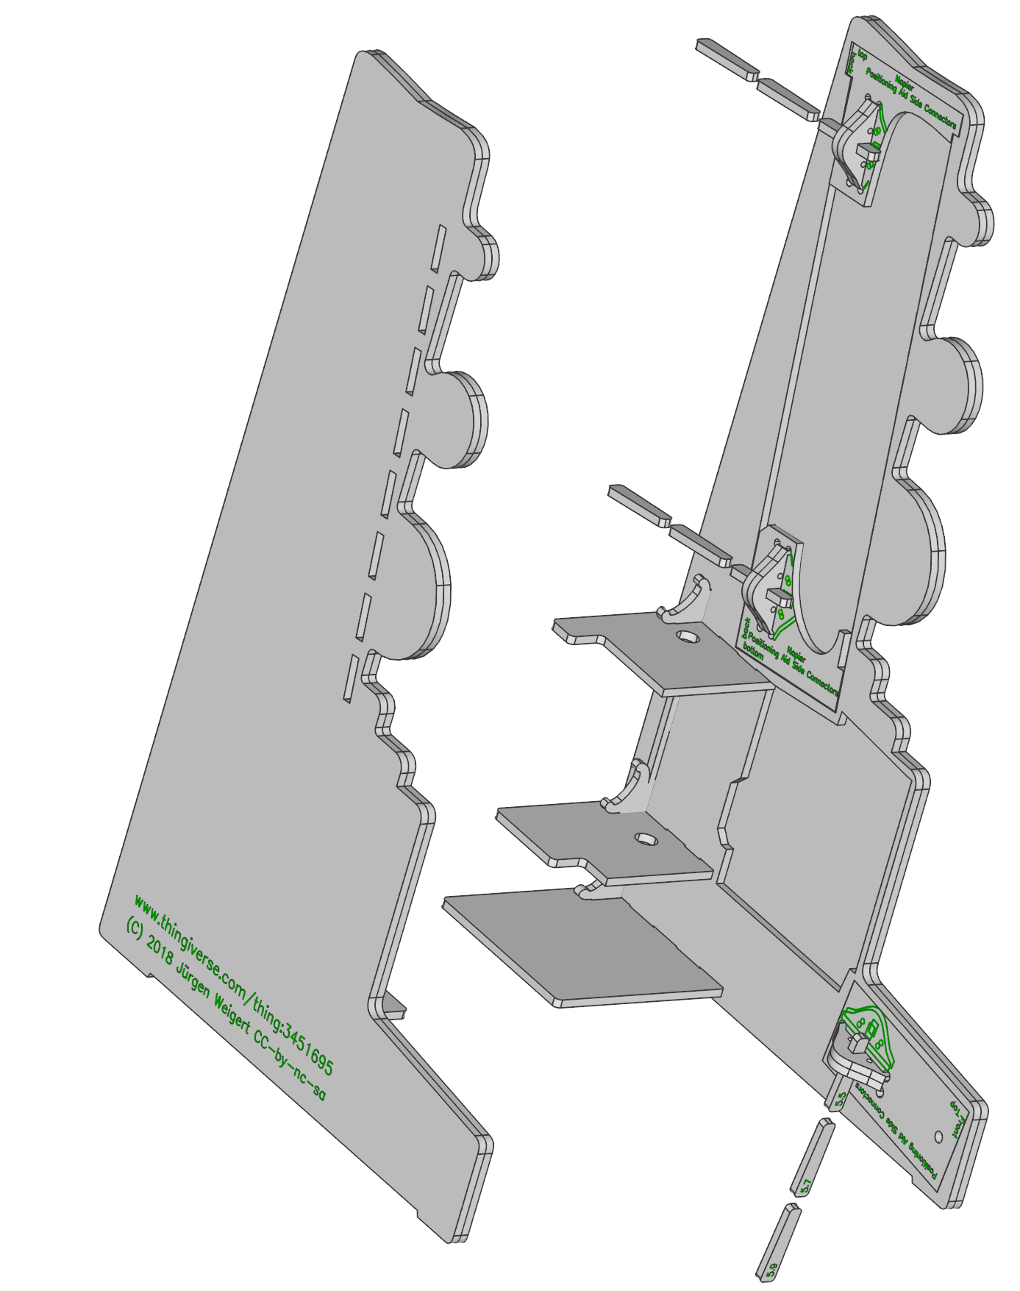
Abbildung:

